高知県胃がん検診実施指針

第１ 目的
この指針は、「高知県がん対策推進計画」に従い、高知県（以下「県」という。）が、がん検診の受診率向上を図るとともに、県内の市町村（以下「市町村」という。）において、国の指針に基づいた化学的に効果の明らかな方法で胃がん検診とその精度管理が実施されるよう、胃がん検診の実施に関し必要なことを定め、がんを早期に発見・治療することでがんによる死亡の減少を図ることを目的とする。

第２ 実施体制
１ 実施主体
事業の実施主体は市町村とし、がん検診に習熟した検診担当医及び検診担当診療放射線技師が確保されている検診実施機関（以下「検診機関」という。）及び郡市医師会等の協力により事業を実施するものとする。
２ 県の役割
県は、「健康診査管理指導等事業実施のための指針について」（平成２０年３月３１日付け健総発０３３１０１２号厚生労働省健康局総務課長通知）の別添「健康診査管理指導等事業実施のための指針」（以下「国指針」という。）に基づき設置している、高知県健康診査管理指導協議会胃がん大腸がん部会（以下「部会」という。）において、国指針に基づくがん検診の評価、指導等を実施する。
３ 検診機関
検診機関は、胃がんに関する正確な知識及び技能を有するものでなければならないものとし、部会における検討結果を踏まえ、その指導又は助言に従い、実施方法等の改善に努めるものとする。

第３ 検診方式等
１ 胃がん検診車による集団検診を基本とする。
２ 医療機関検診は、一括方式と個別方式とし、市町村は郡市医師会と協議し委託契約により実施するものとする。

第４ 対象者と実施回数
１ 対象者は、５０歳以上の者とする。ただし、胃部エックス線検査については、当分の間、４０歳以上の者を対象としても差し支えない。なお、受診を特に推奨する者を５０歳以上６９歳以下の者とする。また、出産予定のある者、胃摘出手術後の者は実施しない。
※ 対象者のうち、受診を特に推奨する者に該当しない者であっても、受診の機会を提供するよう留意すること。
２ 実施回数は、原則として、同一人について２年に１回行う。なお、当分の間、胃部エックス線検査は年１回実施しても差し支えない。
前年度受診しなかった者に対しては、積極的に受診勧奨を行うとともに、受診機会を必ず毎年度設けることとし、受診率は、以下の算定式により算定する。
受診率＝（（前年度の受診者数）＋（当該年度の受診者数）
－（前年度及び当該年度における２年連続受診者数））
／（当該年度の対象者数＊）×１００
＊対象者数は、年１回行うがん検診の場合と同様の考え方で算定する。

第５ 事業計画
１ 集団検診の１日当りの検診人員は６０人程度とし、午前中に完了することを原則とする。医療機関検診においては、郡市医師会と協議のうえ決定する。
２ 市町村は検診対象者を把握のうえ、翌年度の胃がん検診事業計画書（様式１号）を作成し、３月末までに県に提出する。
３ 県は、市町村の計画を、県ホームページにより公開する。

第６ 啓発普及
１ 方針
検診を定期的に受診し、自己の健康状態を把握しておくことが予防の第一であることの認識を普及するとともに、次の事項について啓発普及を図る。
(１) 早期発見と早期治療の必要性
(２) 検診の利益と不利益
(３) 有症状時の注意点
(４) 生活上の注意点

２ 方法
次の方法により実施するが、特に健康づくり推進員、婦人会等保健組織の協力を得るものとする。
(１) 新聞、テレビ、ラジオによる広報
(２) パンフレット、リーフレット、チラシ等の作成配布
(３) 広報紙、掲示板、有線放送等の利用
(４) 大会、講演会、座談会、映画上映、展示会等の開催
(５) 検診時の指導
(６) がん相談事業及びがん征圧月間、生活習慣病予防週間事業等

第７ 検診
１ 検診の方法等
(１) 検診項目
胃がん検診の検診項目は、問診に加え、胃部エックス線検査又は胃内視鏡検査のいずれかとする。
市町村は、胃部エックス線検査及び胃内視鏡検査を併せて提供しても差し支えないが、この場合、受診者は、胃部エックス線検査又は胃内視鏡検査のいずれかを選択するものとする。
(２) 事前準備
市町村は、事業計画に基づき受診希望者をとりまとめ、日時、場所、人員等
を実施２週間前までに検診機関へ連絡する。
受診希望者に対し、検診実施１週間前までに胃がん検診受診票（様式２号）
を交付する。
受診者には、検診当日撮影が終わるまで食べ物、飲み物を摂らないことは勿
論、検査前夜には不消化物を摂らないことをあらかじめ周知させる。（飲み物の摂り方の詳細については胃がん検診受診票（様式２号）に記載）
なお、希望者数を考慮して受診時刻に適宜差を付けること。
(３) 方法
ア．受付
胃がん検診受診票（様式２号）により受付を行い、胃がん検診受診者名簿（様式３号）及び胃がん検診カード等（様式４～７号）を作成する。
※胃がん検診受診者名簿（様式３号）は電子データでも作成する。
ただし、事前に予約者データを検診実施機関に送付している場合は、電子データの作成は不要とする。
イ．問診
問診にあたっては、胃がん検診カード（様式５号）に正確に記入する。
ウ．胃部エックス線検査
（ア）胃部エックス線検査は、胃がんの疑いがある者を効果的にスクリーニングす
る点を考慮し、原則としてデジタル撮影とする。
ただし、医療機関検診等、地域の実情に応じ、直接撮影または間接撮影を用いても差し支えないものとする。
なお、間接撮影は、10×10cm以上のフィルムを用い、撮影装置は、被曝線量
の低減を図るため、イメージ・インテンシファイア方式が望ましい。
（イ）撮影は、日本消化器がん検診学会ガイドラインを参考にし、８枚撮影を原則とし、撮影順序は次のとおりとする。
ａ 背臥位二重造影像（正面位又は正面像）
ｂ 背臥位二重造影像（第一斜位）
ｃ 背臥位二重造影像（第二斜位）
ｄ 腹臥位二重造影像（頭低位）
ｅ 上部腹臥位二重造影像（第一斜位）
ｆ 右側臥位二重造影像
ｇ 上部背臥位二重造影像（第二斜位）
ｈ 立位二重造影像（第一斜位又は正面像）
エ．胃部エックス線画像の読影方法
（ア）胃部エックス線画像の読影は、原則として十分な経験を有する２名以上の
医師によって二重読影を行う。
（イ）読影結果の判定は、「胃がん検診エックス線画像の判定基準（参考資料参
照）」によって行う。
オ. 胃内視鏡検査
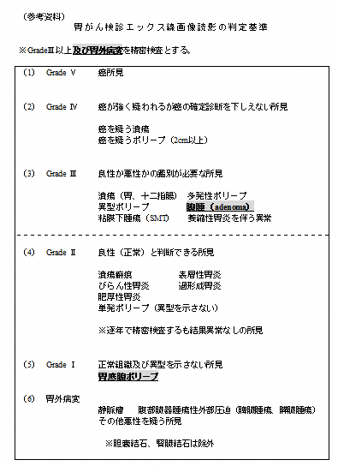
胃内視鏡検査の実施に当たっては、日本消化器がん検診学会による「対策型検診のための胃内視鏡検診マニュアル２０１７版」（以下「胃内視鏡検診マニュアル」という。）を参考にすること。

カ．検診のデジタル化について
検診の一部又は全てをデジタル化する場合、様式等は本指針に準拠して作成すること。

２ 集団検診での実施方法
(１) 場所
胃がん検診車の運行に支障が無く、かつエックス線装置等の電源が確保でき
ること。（注：200v 8kw 必要。 冷暖房を必要とする場合は 10kw）
受診者の待ち合わせ及び健康教育の場所を備えていること。
検診場所は原則として１日１箇所とする。
(２) 検診班の編成
集団検診における検診班の編成は、原則的に次のとおりとする。
医師 １人
診療放射線技師 １人
保健師 １～２人
介助者（運転士含）１～２人
市町村 （１～２人）
(３) 方法
上記１「検診の方法等」に準ずる。

３ 医療機関検診の実施方法
(１) 場所
医療機関とする。
(２) 受診方法
受診希望者は、指定された日時及び医療機関で胃がん検診受診票を提示し、
受診するものとする。
(３) 方法
上記１「検診の方法等」に準ずる。

第８ 結果通知
１ 検診機関は、精密検査の必要性の有無を決定し、胃がん検診受診者名簿（様式３号）及び胃がん検診カード（様式４、５号）並びに精密検査依頼書兼結果通知書（様式６号）及び胃がん検診結果通知書（様式７号）を速やかに市町村に送付する。なお、上述の結果等については電子データでの送付も可とする。
２ 市町村は、精密検査の必要な者に対し、精密検査依頼書兼結果通知書（様式６号）及び胃がん検診結果通知書（様式７号）を送付して、精密機関で速やかに精密検査を受診するよう指導するとともに、受診結果の把握に務める。
また、精密検査を要する者には、社会保険の医療給付が適用されることを周知する。

第９ 精密検査
１ 精密検査実施医療機関（以下「精密機関」という。）は、上部消化器ファイバースコープを有する医療機関が望ましい。
２ 精密検査対象者は、精密検査依頼書兼結果通知書（様式６号）を精密機関に提示し、精密検査を受診する。
３ 精密機関は検査終了後、精密検査依頼書兼結果通知書（様式６号）により、検査結果を検診機関に報告する。
４ 精密機関からフィルムまたは画像の貸出要請があったときは、原則としてコピーしたフィルムまたは画像を貸し出しする。

第１０ 事後指導及び管理
１ 検診機関は、胃がん検診要精密者台帳（様式８号）を作成し、精密機関からの
報告により台帳整備をした後、市町村に送付する。
２ 検診機関は、要精密検査と判定した後、２ヶ月を経っても精密機関よりの報告
のない者の胃がん検診追跡調査票（様式９号）を作成し、市町村に追跡調査の依
頼を行う。
３ 市町村は、検診機関から報告のあった者への聞き取り調査を実施し、精密検査
未受診の者には再度受診勧奨を行い、胃がん検診追跡調査票（様式９号）に必要事項を記入した後、検診機関に送付する。
４ 検診機関は、胃集検で発見した胃がん患者の個票（様式10号）により、精密機関に対して発見がん患者の調査を行う。
５ 検診機関は、事業終了後、胃がん検診要精密検査台帳(様式８号)及び胃集検で発見された胃がん患者の個票（様式10号）並びに胃がん検診集計表（様式11号）を、翌年４月末までに市町村へ報告する。また、胃集検で発見された胃がん患者の個票（様式10号）（患者の生年月日、性別以外の個人情報を削除したもの）並びに胃がん検診集計表（様式11号）を翌年５月末までに県へ報告する。
６ 検診機関は、処理済みフィルムまたは画像データ及び検診結果を少なくとも５年間保存しなければならないものとする。市町村は検診カードを３年間、検査結果を５年間保存する。
７ 医療機関検診を実施した市町村は、医療機関検診分の胃がん検診で発見された
胃がん患者の個票（様式10号）（患者の生年月日、性別以外の個人情報を削除したもの）並びに胃がん検診集計表（様式11号）を翌年５月末までに県へ報告する。

第１１ 事業評価
胃がん検診の実施に当たっては、適切な方法及び精度管理の下で実施することが不可欠であることから、市町村は、「チェックリスト(市町村用)」（様式12号）を用い、検診の実施状況を把握したうえで、郡市医師会及び検診機関等関係者と十分協議を行い、地域における実施体制の整備に努めるとともに、部会における検討結果を踏まえ、その指導又は助言に基づき、検診機関の選定や実施方法等の改善を行うものとする。
県は、部会において、地域がん登録及び全国がん登録を活用するなどして、がんの罹患動向、検診の実施方法及び精度管理の在り方等について専門的な見地から検討を行う。さらに「チェックリスト（市町村用）」（様式12号）の結果を踏まえ、市町村に対する技術的支援及び検診実施機関に対する指導を行うものとする。
検診機関は、適切な方法及び精度管理の下で胃がん検診が円滑に実施されるよう、「チェックリスト（検診実施機関用）」（様式13号）を用い、胃部エックス線検査等の精度管理に努めるものとする。
なお、胃がん検診における事業評価については、主に以下の項目により行い、その他のことについては「今後の我が国におけるがん検診事業評価の在り方について」（がん検診事業の評価に関する委員会報告書（平成20年3月））を参照する。
報告書の見直しが行われた場合は、新たな内容に基づき事後評価を行うこととする。
１ 検診受診率
２ 受診者の年齢分布
３ 初回受診者の割合
４ 要精検率
５ 精検受診率
６ 陽性反応適中率
７ がん患者発見率
８ 年齢調整死亡率
９ ＳＭＲ
10 その他

附則
１ この指針は、平成１１年４月１日から施行する。

２ 次に掲げる要領は廃止する。
高知県胃集団検診実施要領

附則
１ この指針の一部改正は、平成１４年４月１日から施行する。

附則
１ この指針の一部改正は、平成１５年４月１日から施行する。

附則
１ この指針の一部改正は、平成２１年４月１日から施行する。

附則
１ この指針の一部改正は、平成２２年４月１日から施行する。

附則
１ この指針の一部改正は、平成２４年４月１日から施行する。

附則
１ この指針の一部改正は、平成２６年４月１日から施行する。

附則
１ この指針の一部改正は、平成２７年４月１日から施行する。

附則
１ この指針の一部改正は、平成２８年４月１日から施行する。

附則
１ この指針の一部改正は、令和２年８月２６日から施行する。

附則
１ この指針の一部改正は、令和３年４月１日から施行する。

附則
１ この指針の一部改正は、令和４年４月１日から施行する。

附則
１ この指針の一部改正は、令和６年４月１日から施行する。
（参考資料）
胃がん検診エックス線画像読影の判定基準

※GradeⅢ以上及び胃外病変を精密検査とする。

（1） | Grade Ⅴ | 癌所見
（2） | Grade Ⅳ | 癌が強く疑われるが癌の確定診断を下しえない所見
癌を疑う潰瘍
癌を疑うポリープ（2cm以上）

（3） | Grade Ⅲ | 良性か悪性かの鑑別が必要な所見
潰瘍（胃、十二指腸） 多発性ポリープ
異型ポリープ 腺腫（adenoma）
粘膜下腫瘍（SMT） 萎縮性胃炎を伴う異常

（4） | Grade Ⅱ | 良性（正常）と判断できる所見
潰瘍瘢痕 表層性胃炎
びらん性胃炎 過形成胃炎
肥厚性胃炎
単発ポリープ（異型を示さない）

※逐年で精密検査するも結果異常なしの所見

（5） | Grade Ⅰ | 正常組織及び異型を示さない所見
 |  | 胃底腺ポリープ
（6） | 胃外病変
静脈瘤 腹部臓器腫瘍性外部圧迫（脾臓腫瘍、膵臓腫瘍）
その他悪性を疑う所見

※胆嚢結石、腎臓結石は除外

（様式１号）
年度 胃がん検診事業計画書
市町村

検診年月日 | 希望台数  台 | 場 所 | 予定人数  名 | 備 考
計 日 | 台 |  | 名 | 1回当り 名

注： 市町村は、３月末日までに翌年度分を県に提出のこと。
備考欄には、希望検診機関名を記入すること。

（様式２号）
表 裏

 | 市 町  番地  郡 村  様  市町村 課 係  TEL |  | 男  ・  女 | 生年  月日 | 昭  大 年 月 日  明 |  |  |  | 年  齢 | 才 | 職  業
 | 市 町  番地  郡 村  様  市町村 課 係  TEL |  | 電話  番号 |  |  | 集検  受診  回数 | 回 | 保  険 | １国保 ４なし  ２社保  ３共済
 | 市 町  番地  郡 村  様  市町村 課 係  TEL |  | 体  重 | 最近１年間に体重減少はありましたか。 (1) あり (2) なし  体重減がある場合何キロぐらいですか。 (1) ３kg以上 (2) ３kg以下
 | 市 町  番地  郡 村  様  市町村 課 係  TEL |  | 痛  み | 最近３ヶ月間にみぞおちの痛みはありましたか。 (1) あり (2) なし  痛みは何時ありますか。 (1) 空腹時 (2) 空腹時以外
 | 胃集団検診受診票  さきに申込のありました胃集団検診を下記により行いますので、検診当日この用紙を必ずご持参下さい。  １ 日時 月 日午前 時 分から午前 時 分まで  ２ 場所  ３ 料金 円  ４ あなたの受付時間 午前 時 分頃  ５ 注意事項  (1) 当日、朝食及び水、茶、その他全ての飲食物をとらず検診会場に  おいで下さい。（ただし、検診1～2時間前までに水150～200ml程度を  飲むことは差し支えありません）  (2) 前日の夕食は、脂っこい物などの消化の悪い物をとらないで下さ  い。  (3) 腹部の脱衣が出来るように準備すること、下着等はなるべくﾎﾞﾀﾝ、ﾁｬｯｸの付いていない衣類として下さい。  (4) 検診日３日前からは、酒を１合以上は飲まない。  ６ 検診の結果、異常が認められたときは、１ヶ月以内に通知しますので指示を守って下さい。  ７ 胃がん検診は、発見されるがんの約９０％が完全に治る癌で、有効性も十分に証明されています。毎年１回は胃がん検診を受けるようにしましょう。しかし、一部には検診で発見しにくい癌もあります。症状のある方は、次の検診まで待たずに早めに医療機関を受診することをお勧めします  ８ 検査で飲むバリウムは、そのままにすると胃の中で固まり病気を起こす場合があります。検査後は、お渡しする下剤を早めに飲むようにして下さい。 |  | 痛  み
 |  |  | 症  状 | 最近３ヶ月間に次の症状がありましたか。  (1)血を吐いた あり なし  (2)吐き気、吐くこと あり なし  (3)みぞおちの不快感 あり なし  (4)胸焼け、げっぷ あり なし  (5)食欲がない あり なし
 |  |  | 便  通 | 最近３ヶ月間に次の便の異常がありましたか。  (1)真っ黒い便がでた あり なし  (2)便に血が混じった あり なし
 |  |  | 便  秘 | 最近便秘になったことがありますか。  (1)３日間以上便秘が続いている  (2)ときどき便秘になる  (3)便秘はしない
 |  |  | 手  術 | 胃切除手術を受けたことがありますか。(1) あり (2) なし
 |  |  | 病  歴  等 | 胃がんにかかったことはありますか。 (1)あり( 年、 歳) (2)なし  現在、胃の病気(胃潰瘍など)で治療していますか。(1)あり (2)なし  胃腸病の既往歴はありますか。 (1)あり( 年、 歳) (2)なし  ピロリ菌の除菌を受けたことはありますか。 (1)あり( 年、 歳) (2)なし
※ 市町村独自の受診票（個人通知票）を作成する場合は、上記内容の内５，６，７，８の内容は必ず記載するようにして下さい。
（様式３号） 胃 が ん 検 診 受 診 者 名 簿

市町村名： 検診日： 撮影者： 一次読影：
検診場所： 検診機関： 受診者数： 二次読影：

 |  | 画像  Ｎｏ | 氏 名 | 住 所 | 生年月日 | 年齢 | 性別 | 要  精 | 初  回 | 免  除 |  | 画像  Ｎｏ | 氏 名 | 住 所 | 生年月日 | 年齢 | 性別 | 要  精 | 初  回 | 免  除
 | 1 |  |  |  |  |  | 男・女 |  |  |  | 21 |  |  |  |  |  | 男・女
 | 2 |  |  |  |  |  | 男・女 |  |  |  | 22 |  |  |  |  |  | 男・女
 | 3 |  |  |  |  |  | 男・女 |  |  |  | 23 |  |  |  |  |  | 男・女
 | 4 |  |  |  |  |  | 男・女 |  |  |  | 24 |  |  |  |  |  | 男・女
 | 5 |  |  |  |  |  | 男・女 |  |  |  | 25 |  |  |  |  |  | 男・女
 | 6 |  |  |  |  |  | 男・女 |  |  |  | 26 |  |  |  |  |  | 男・女
 | 7 |  |  |  |  |  | 男・女 |  |  |  | 27 |  |  |  |  |  | 男・女
 | 8 |  |  |  |  |  | 男・女 |  |  |  | 28 |  |  |  |  |  | 男・女
 | 9 |  |  |  |  |  | 男・女 |  |  |  | 29 |  |  |  |  |  | 男・女
 | 10 |  |  |  |  |  | 男・女 |  |  |  | 30 |  |  |  |  |  | 男・女
 | 11 |  |  |  |  |  | 男・女 |  |  |  | 31 |  |  |  |  |  | 男・女
 | 12 |  |  |  |  |  | 男・女 |  |  |  | 32 |  |  |  |  |  | 男・女
 | 13 |  |  |  |  |  | 男・女 |  |  |  | 33 |  |  |  |  |  | 男・女
 | 14 |  |  |  |  |  | 男・女 |  |  |  | 34 |  |  |  |  |  | 男・女
 | 15 |  |  |  |  |  | 男・女 |  |  |  | 35 |  |  |  |  |  | 男・女
 | 16 |  |  |  |  |  | 男・女 |  |  |  | 36 |  |  |  |  |  | 男・女
 | 17 |  |  |  |  |  | 男・女 |  |  |  | 37 |  |  |  |  |  | 男・女
 | 18 |  |  |  |  |  | 男・女 |  |  |  | 38 |  |  |  |  |  | 男・女
 | 19 |  |  |  |  |  | 男・女 |  |  |  | 39 |  |  |  |  |  | 男・女
 | 20 |  |  |  |  |  | 男・女 |  |  |  | 40 |  |  |  |  |  | 男・女

（様式４号）

胃 が ん 検 診 カ ー ド
整理番号

フリガナ  氏 名 |  |  |  |  | 生年月日 |  |  | Ｍ・Ｔ・Ｓ  ． ． |  |  | 性別 |  | 男 ・ 女
住 所 |  |  |  |  |  |  |  | ＴＥＬ | （ ）
検 診 日 |  | 画像  Ｎｏ | 検診機関 | 一次  診断 |  | 判定  区分 | 精密検査機関 |  |  | 診断  結果 |  | 指示 |  | 備 考

（様式５号）
胃がん検診カード |  |  |  |  |  |  | 撮影者 |  | 一次読影者 |  | 二次読影者 |  | 検診実施機関
氏 名 |  | 住 所 |  |  |  |  |  |  |  |  | 性別 | 男・女 |  | 画像番号 |  |  | 初回□
 |  |  |  |  |  |  |  |  |  |  | 年令 | 才 |  | 検 診 日 | 年 月 日
読 影 所 見 | １．部位A | ２．部位B  (1)小弯  (2)大弯  (3)前壁  (4)後壁  (5)全周  (6)穹隆部  (7)球部 |  |  | 技師 一次 二次  □ □ □  □ □ □  □ □ □  □ □ □  □ □ □  □ □ □  □ □ □ |  |  | ３．辺縁形態所見  (1)側面ニッシェ  (2)壁異常 |  | 技師 一次 二次  □ □ □  □ □ □ |  |  |  | ４．内部所見  (1)正面ニッシェ  (2)ひだ異常 |  | 技師 一次 二次  □ □ □  □ □ □
  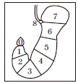
  一次
  図No.
  二次
  図No.
  撮影技師
  図No.
 |  |  |  |  |  |  |  | （変形､硬化､不整､輪郭） |  |  |  |  |  | （集中､乱れ､粗大）
 |  |  |  |  |  |  |  | (3)弯入、欠損  (4)伸展不良  (5)狭窄、短縮 |  | □ □ □  □ □ □  □ □ □ |  |  |  | (3)胃小区乱れ  (4)バリウム斑  (5)透亮(隆起)像 |  | □ □ □  □ □ □  □ □ □
撮 影 体 位 | ６．体位  1.背臥位二重造影像正面像  2.背臥位二重造影像第一斜位  3.背臥位二重造影像第二斜位  4.腹臥位二重造影像頭低位  5.上部腹臥位二重造影像第一斜位  6.右側臥位二重造影像  7.上部背臥位二重造影像第二斜位  8.立位二重造影像正面像  9.追加、スポット撮影 | 技師 一次 二次  □ □ □  □ □ □  □ □ □  □ □ □  □ □ □  □ □ □  □ □ □  □ □ □  □ □ □ |  |  |  |  | 読影診断 | ７．診断名  (1) ＧＣ？  (2) ＧＵ？  (3) ＧＰ？  (4) ＧＩ？  (5) ＳＭＴ？  (6) ＤＵ？  (7) その他  （ |  | 技師 一次 二次  □ □ □  □ □ □  □ □ □  □ □ □  □ □ □  □ □ □  □ □ □  ） |  |  |  | ８．判定区分  ＊(1) Grade Ⅴ  ＊(2) Grade Ⅳ  ＊(3) Grade Ⅲ  (4) Grade Ⅱ  (5) Grade Ⅰ  ＊(6) 胃外病変 |  | 一次 二次  □ □  □ □  □ □  □ □  □ □  □ □
問 診 | 13．最近1年間に体重の減少はありましたか？ |  |  |  |  | 14．最近3ヶ月間に次の症状がありましたか？ |  |  |  |  |  | 15．最近3カ月間に便の異常がありましたか？
問 診 | (1) 3kg以上 | □ |  |  |  | (1) 血を吐いた  (2) 吐き気、吐くこと  (3) みぞおちの不快感  (4) 胸やけ、げっぷ  (5) 食欲がない |  |  | □  □  □  □  □ |  |  | (1) 真黒い便が出た  (2) 便に血が混じった  ＜付＞  ・胃切除手術をしている  ・3日以上便秘である  ・食事でムセたり飲食物が気管に  入ることがよくある |  |  |  |  |  | □  □  □  □( 日)  □
問 診 | 16．最近3ヶ月間にみぞおちの痛みはありましたか？ |  |  |  |  |  |  |  | □  □  □  □  □ |  |  |  |  |  |  |  |  | □  □  □  □( 日)  □
問 診 | (1) 空腹時  (2) 空腹時以外  18.ピロリ菌の除菌治療の有無について  無  有 | □  □  □  □（平成 年）  （治療後に除菌の確認をしましたか？□はい、□いいえ） |  |  |  |  |  |  | □  □  □  □  □ |  |  |  |  |  |  |  |  | □  □  □  □( 日)  □
問 診 | 19．胃がんにかかったことはありますか。  (1)あり( 年、 歳) □ (2)なし □ |  |  | 20．現在、胃の病気(胃潰瘍など)で治療していますか。 (1)あり □ (2)なし □ |  |  |  |  |  |  |  | 21．胃腸病の既往歴はありますか。  (1)あり( 年、 歳) □ (2)なし □

＊印は精密検査対象です。

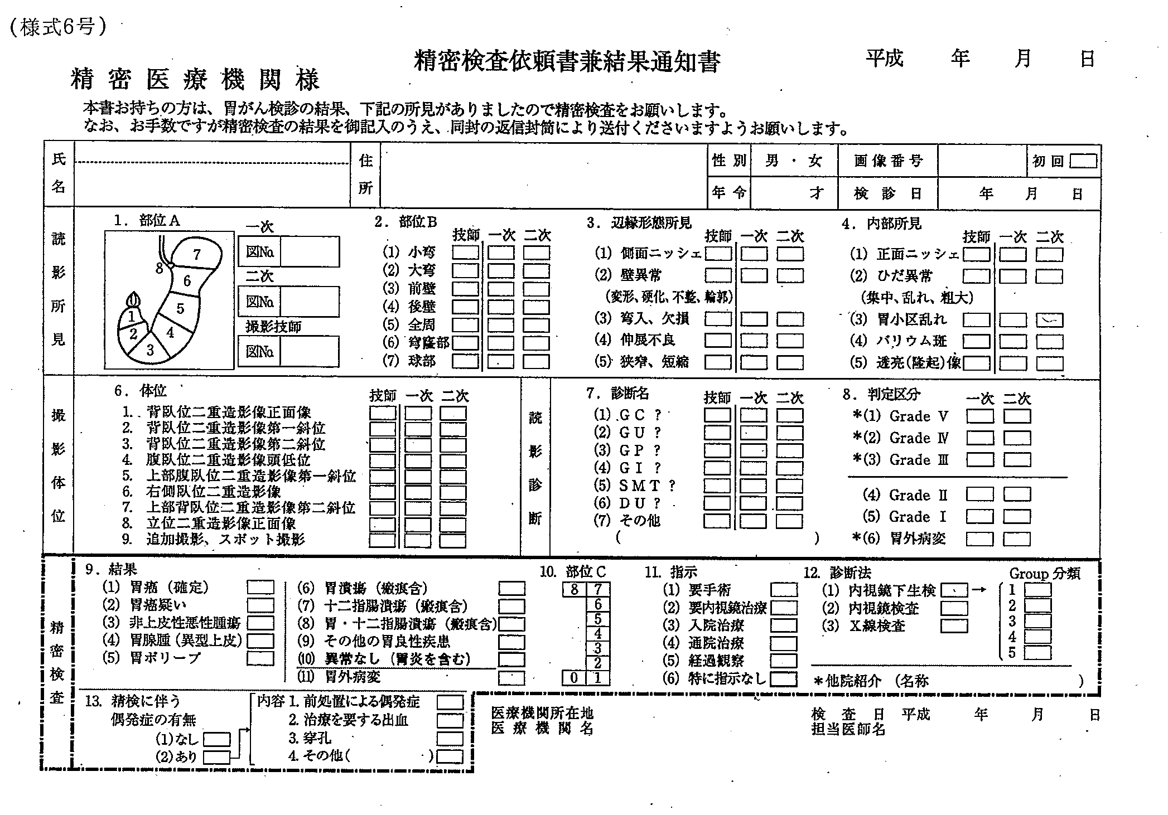

（様式７号）

年 月 日

胃がん検診結果通知書

様

受 託 実 施 機 関

月 日に受けられました胃がん検診の結果、精密検査が必要ですので、できるだけ早く医療機関で精密検査をお受けください。
その際、予約が必要な場合がありますので受診先へ事前に必ずお問い合わせください。

精密検査を受けることにより、疾患を早期に発見し治療することが可能となります。
精密検査を受けるにあたって分からないことがありましたら、市町村担当課までお問い合わせください。

（様式８号）

胃 が ん 検 診 要 精 密 検 査 台 帳
（市町村名： ）

 | 整理番号 | 一 次 検 診 |  |  |  |  |  |  |  | 精 密 検 査
 | 整理番号 | 検診日 | 氏 名 | 住 所 | 生年月日 | 年齢 | 性別 | 読影  結果 | 判定 | 検 診 日 | 医 療 機 関 名 | 担 当 医 | 精密  結果 | 指示 | 紹介医療機関名 | 診断方法 | 備考

（様式９号）
胃がん検診追跡調査票

あなたは、胃がん検診の結果「精密検査が必要」と診断されましたが、その後、医療機関で精密検査を受けられましたか。

＊ 該当するところの□に「レ」を記入してください。

氏 名 |  |  |  | 性 別 | 男 ・ 女 |  | 画像  No
住 所 |  |  |  |  |  | 検診日
精密検査を  受診した。 |  | 受診年月日 | 令 和 年 月 日
医療機関
住所・名称
 |  | 検診結果 | □ １．異常なし  □ ２．治療中（病院名： ）  □ ３．治療済（病院名： ）
精密検査を  受けてない。 |  | （理 由）  □ １．精密検査を受けなければならないことがわからなかった。  □ ２．自分で「健康」と思った。  □ ３．いそがしいから。  □ ４．検診の結果を知ることが恐ろしいから。  □ ５．費用がかかるから。  □ ６．受けることを忘れた。  □ ７．今後精密検査を受ける予定  □ ８．その他（ ）

市町村長

調査票 Ｄ 胃がん検診で発見した胃がん患者の個票

（様式１０号）

お預かりした情報は厳重に管理するとともに、集計以外には使用いたしません。
右欄に記入し、数字は1か所のみを選択してください。＊印は記入しないで下さい。
３）治療機関名は、さしつかえがある場合には記入しなくても結構です。
胃がん検診実施機関名
胃がん検診実施機関名 | 機関番号* |  |  |  |  |  |  |  |  |  | 整理番号*
1）患者 a）性 別： □ 男 □ 女
b）発見時年齢 歳 ※システムへの転記の際は、5歳刻みでの年齢入力になります。

2）検診 a）対 象： □ 地域 □ 職域 □ その他
b）一次スクリーニング法： □ Ｘ線造影 □ 内視鏡 □ 検体検査 □ 重複
c）検診実施年月日： 西暦 年 月 日
d）検診受診歴： □ なし（初回受診※） □ １年前受診 □ ２年前受診 □ ３年前受診 □ 不明
※初回受診とは過去３年間に受診歴がない場合のことです。（自機関のみ）

3）病巣部位 a）部位(ＵＭＬ)： □ Ｕ □ ＵＭ □ ＭＵ □ Ｍ □ ＭＬ □ ＬＭ □ Ｌ □ 全体
b）部位（壁在性）： □ 前壁 □ 後壁 □ 大彎 □ 小彎 □ 全周
※２つの部位にまたがる場合は、主な部位を選択して下さい

4）肉眼分類 a）基本分類： □ 0型（表在型） □ １型 □ ２型 □ ３型 □ ４型 □ ５型
b）0型（表在型）の亜分類：（ a)で0型を選択した場合のみ）
□ Ⅰ □ Ⅱa □ Ⅱa ＋Ⅱc □ Ⅱb □ Ⅱc □ Ⅱc＋Ⅲ □ Ⅱc＋Ⅱa □ Ⅲ＋Ⅱc
□ Ⅲ □ その他の組み合わせ

5）治療方法 治療機関名：
a）治療方法： □ 外科手術（通常の開腹術） □ 腹腔鏡下手術 □ 内視鏡的治療 □ 化学療法 □ 無治療
□ その他 □ 不明

6）手術所見 a）手術の種類： （5）治療方法で「外科手術」「腹腔鏡下手術」を選択した場合のみ）
□ 胃切除術 □ ポリープ摘除術（内視鏡的摘除は除く） □ 吻合術 □ 単開腹 □ 造瘻術 □ 不明
b）腫瘍の遺残（R）：（5）治療方法で「外科手術」「腹腔鏡下手術」を選択した場合のみ）
□ RX □ R0 □ R1 □ R2 □ 不明
c）手術年月日：（5）治療方法で、「外科手術」「腹腔鏡下手術」を選択した場合のみ） 西暦 年 月 日
d）病巣の数： □ 単発 □ ２個 □ ３個 □ ４個以上 □ 不明
e）大きさ（mm 単位）：（※最も深逹度の深い病変について記載してください） mm
f）進行程度：（※最も進行した病変について記載してください）
5）治療方法で「内視鏡的治療」を選択した場合、①～④は原則 0 とする
① □ CY0 □ CY1 □ CYX（不明）
② □ P0 □ P1a □ P1b □ P1c □ P1x □ PX（不明）
③ □ H0 □ H1 □ HX（不明）
④ □ N0 □ N1 □ N2 □ N3a □ N3b □ NX（不明）
⑤ □ T1a（M）□ T1b（SM） □ T2（MP） □ T3（SS） □ T4a(SE) □ T4b（SI） □ 不明
e）Stage分類： □ Ⅰ □ ⅡA □ ⅡB □ Ⅲ □ ⅣA □ ⅣB □ 不明

7）総合所見
a）深達度： □ M □ SM □ MP □ SS □ SE □ SI □ 不明
b）リンパ節転移の有無： □ N0 □ N1 □ N2 □ N3a □ N3b □ 不明
c）遠隔転移の有無： □ なし □ あり □ 不明
※ただし組織が得られていなくても臨床的に遠隔転移が明らかな場合、（肝臓肺等）は遠隔転移ありとして下さい。
b）組織分類：（主な組織型にチェックを付けてください）
□ pap □ tub1 □ tub2 □ por1 □ por2 □ por（1、2 不明） □ sig □ muc □ 特殊型
□ 不明
e）Stage分類： □ ⅠA □ ⅠB □ ⅡA □ ⅡB □ ⅢA □ ⅢB □ ⅢC □ Ⅳ □ 不明

（様式１１号）
胃 が ん 検 診 集 計 表 （令和 年度）
（市町村名： ）
性  別 | 年齢区分 | 受診者数 | 要精検者数 | 要精検  受診者数 | 精 密 検 査 結 果 |  |  |  |  |  |  |  |  |  |  | 備考
 |  |  |  |  | 胃がん  ① | 胃がん  疑い  ② | 非上皮性  悪性腫瘍  ③ | 胃 腺 腫  (異型上皮)  ④ | 胃ﾎﾟﾘｰﾌﾟ  ⑤ | 胃 潰 瘍  (瘢痕含む)  ⑥ | 十二指腸潰瘍  (瘢痕含む)  ⑦ | 胃･十二指腸潰瘍  (瘢痕含む)  ⑧ | そ の 他  胃良性疾患  ⑨ | 異常なし  ⑩ | 計 | 備考
男 | 40-44
男 | 45-49
男 | 50-54
男 | 55-59
男 | 60-64
男 | 65-69
男 | 70-74
男 | 75-79
男 | 80-
男 | 計

男初回受診者

女 | 40-44
女 | 45-49
女 | 50-54
女 | 55-59
女 | 60-64
女 | 65-69
女 | 70-74
女 | 75-79
女 | 80-
女 | 計

女初回受診者

男 女 計
初回受診者計
［注］１．一症例一疾患名とする。二つ以上の疾患が存在する場合は、若い番号の疾患名を記入する。
例えば、胃ﾎﾟﾘｰﾌﾟと胃潰瘍が存在する場合は、胃ﾎﾟﾘｰﾌﾟとなる。
２．異常なしとは、精密検査で異常なしとなったものである。
（様式12号）
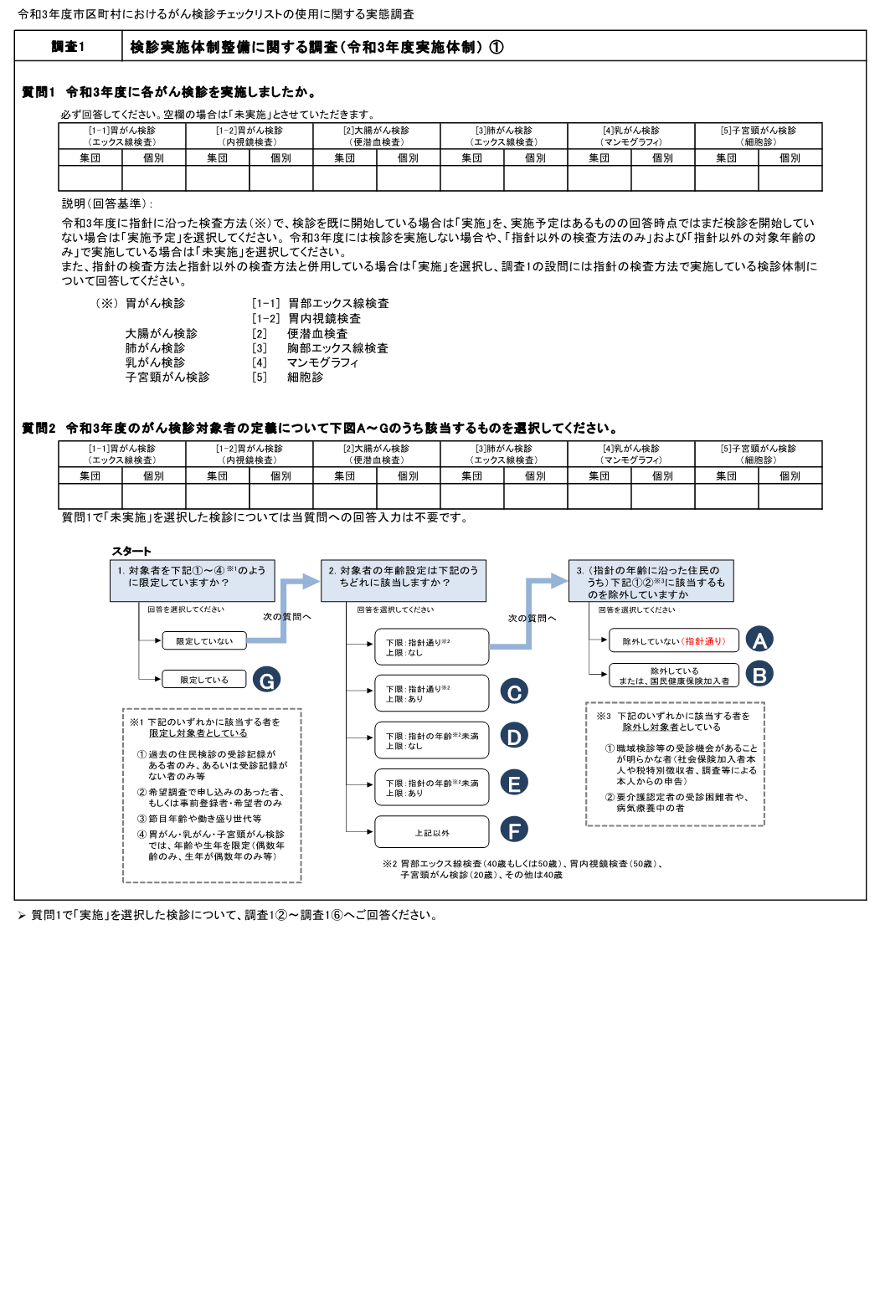

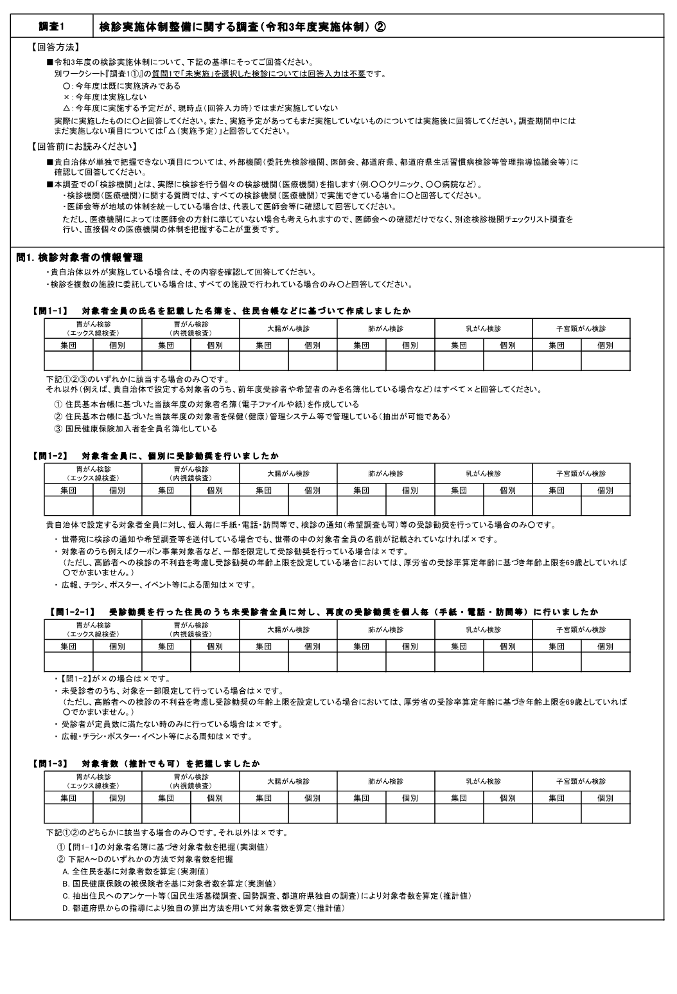

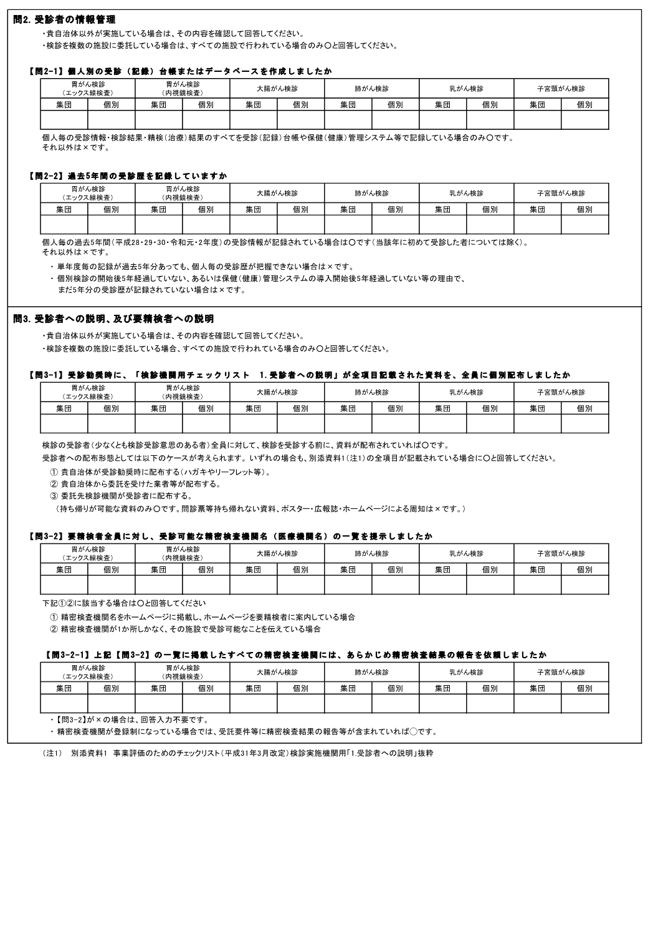

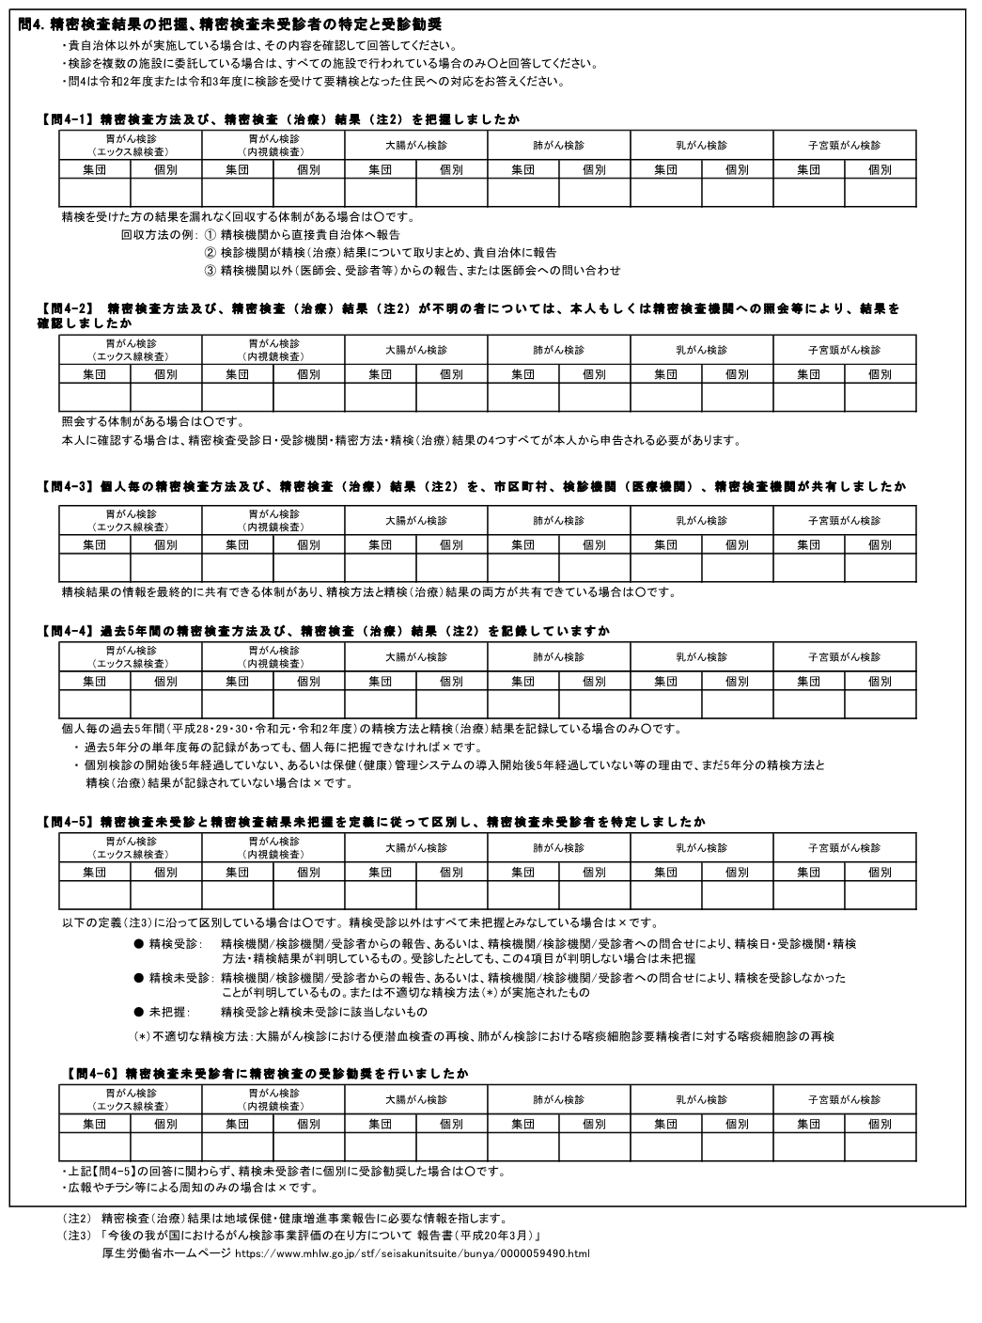

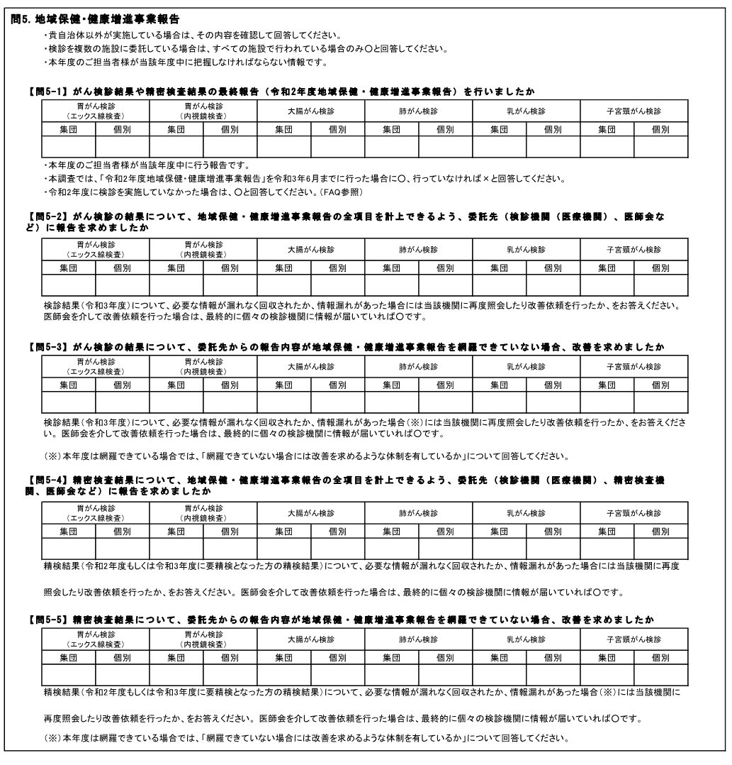
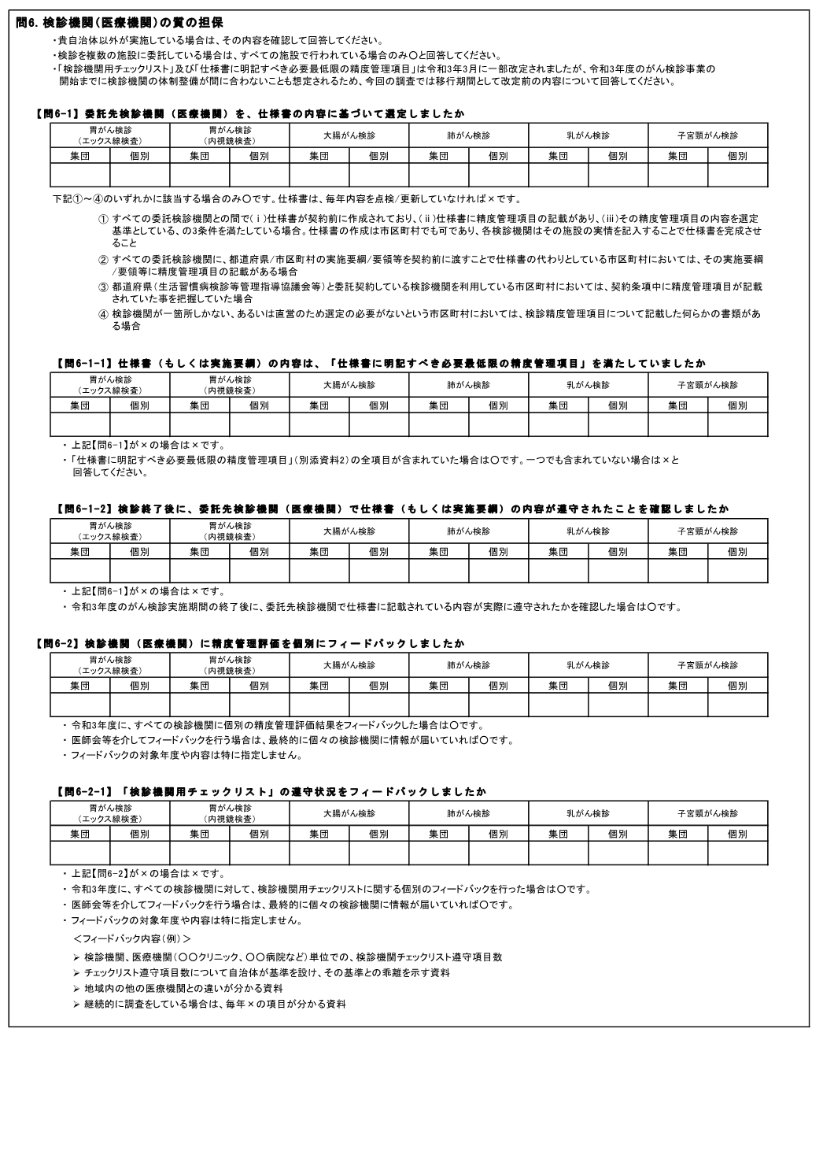

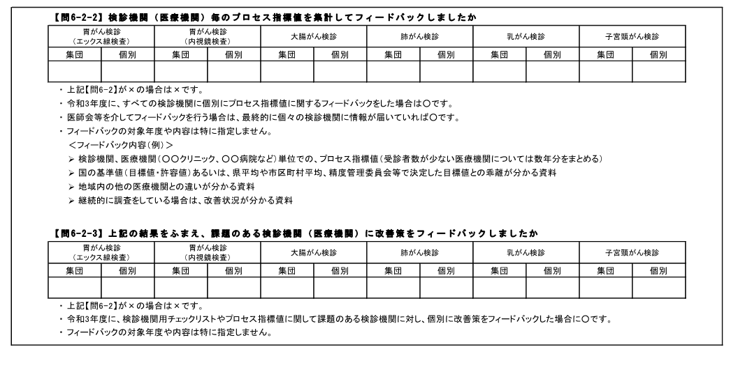

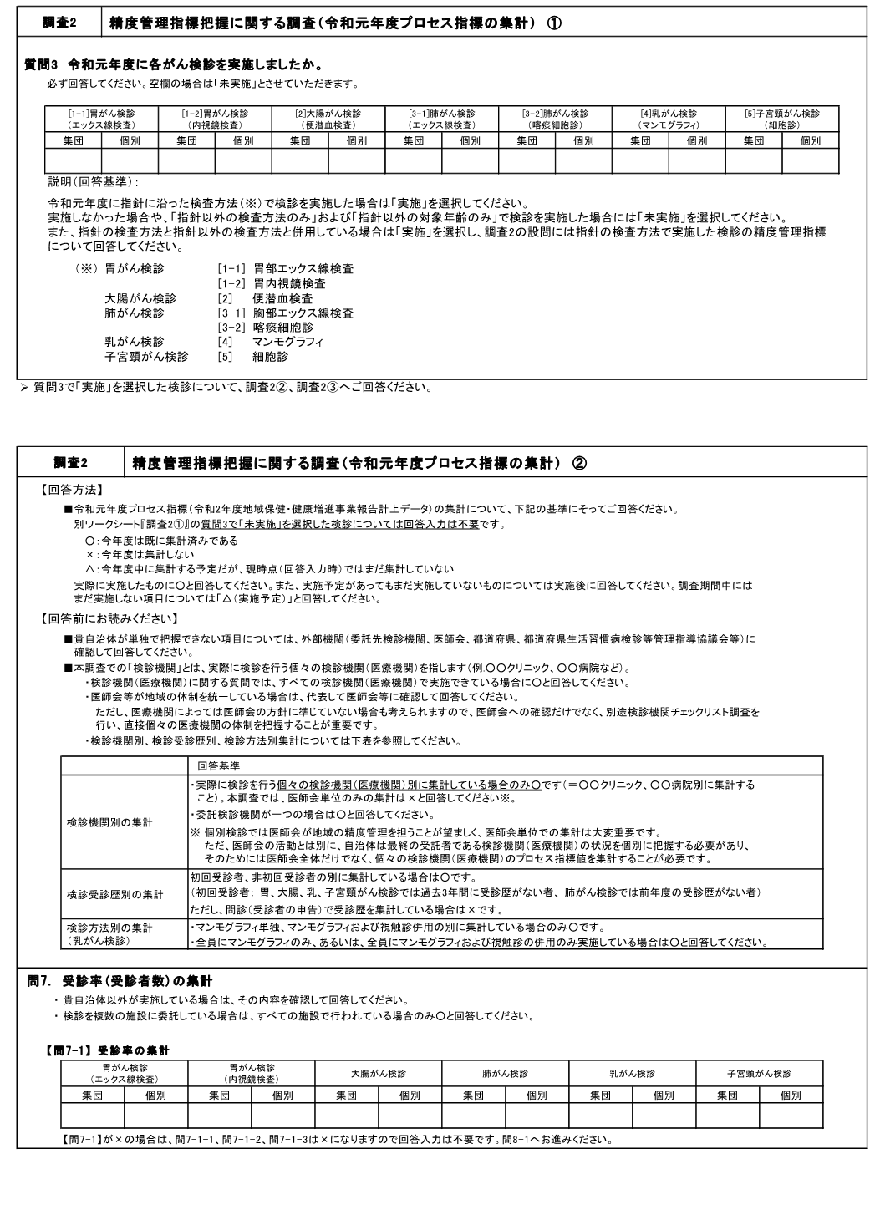

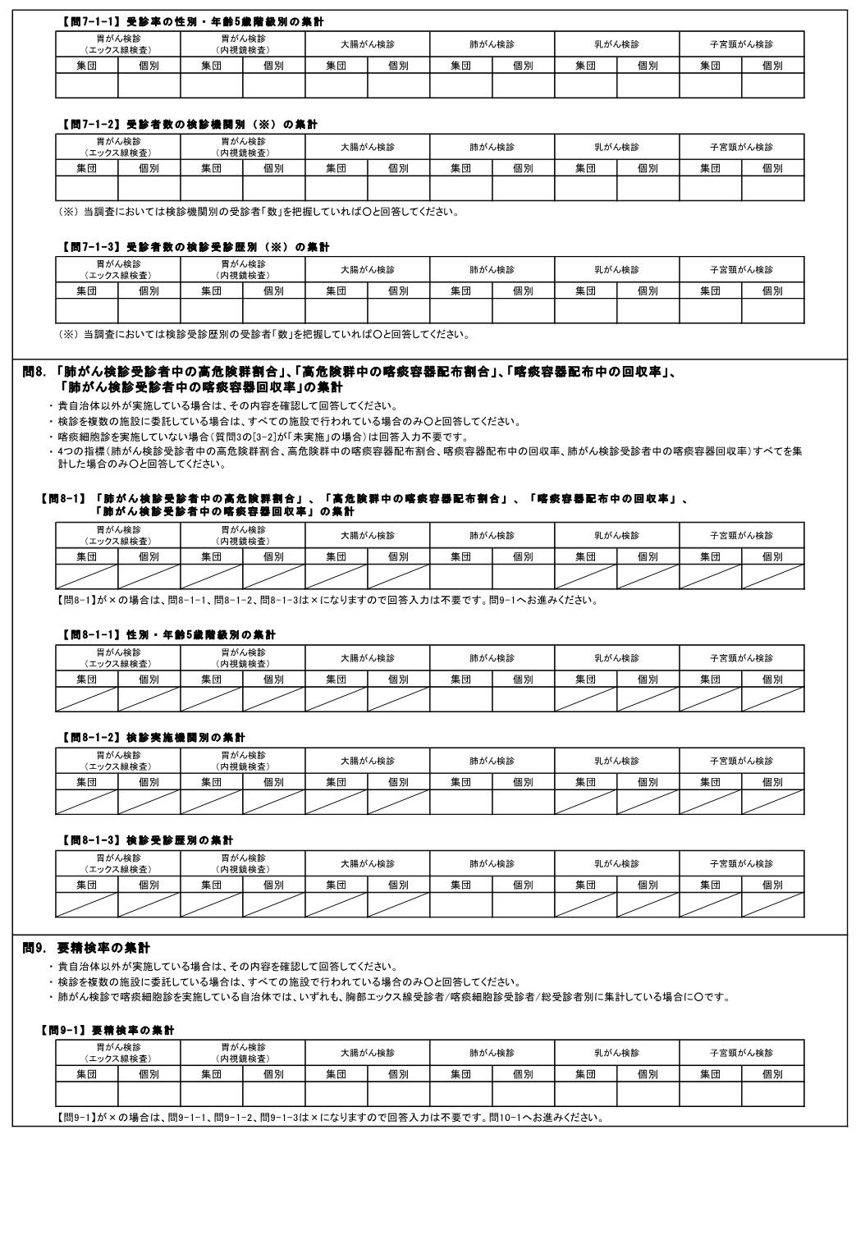

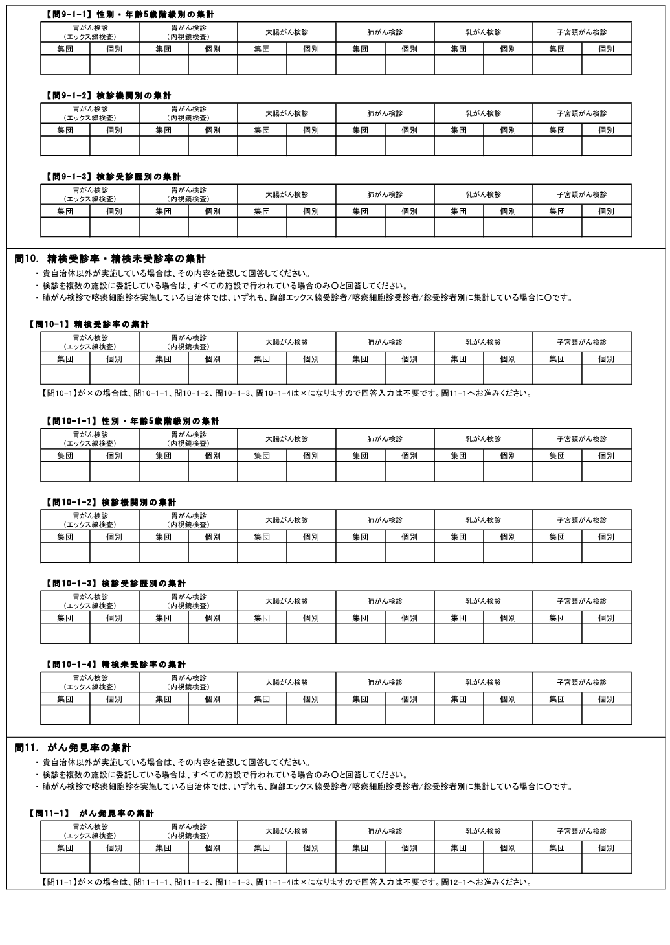

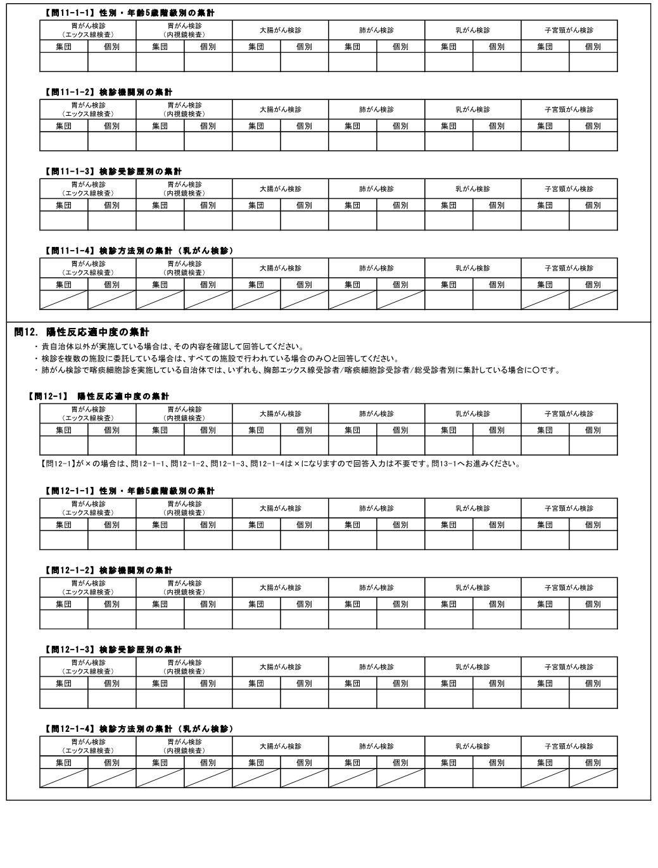

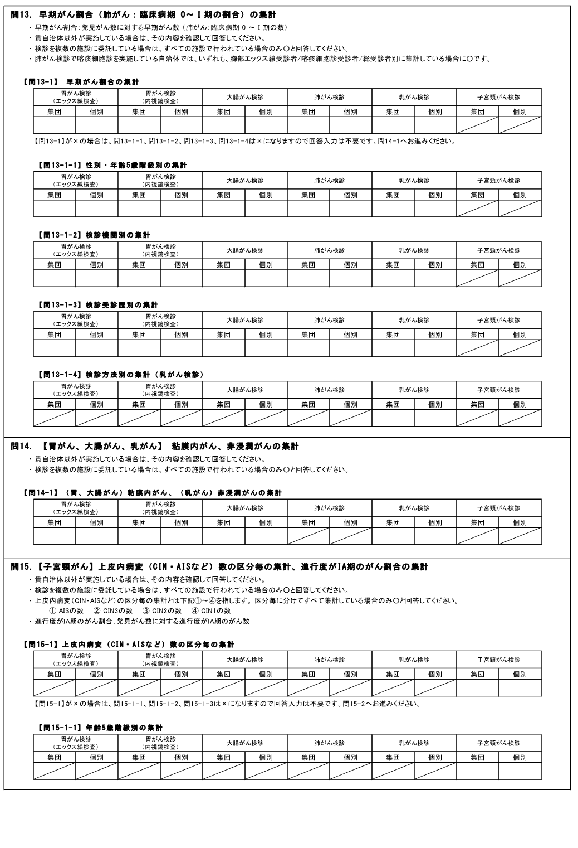

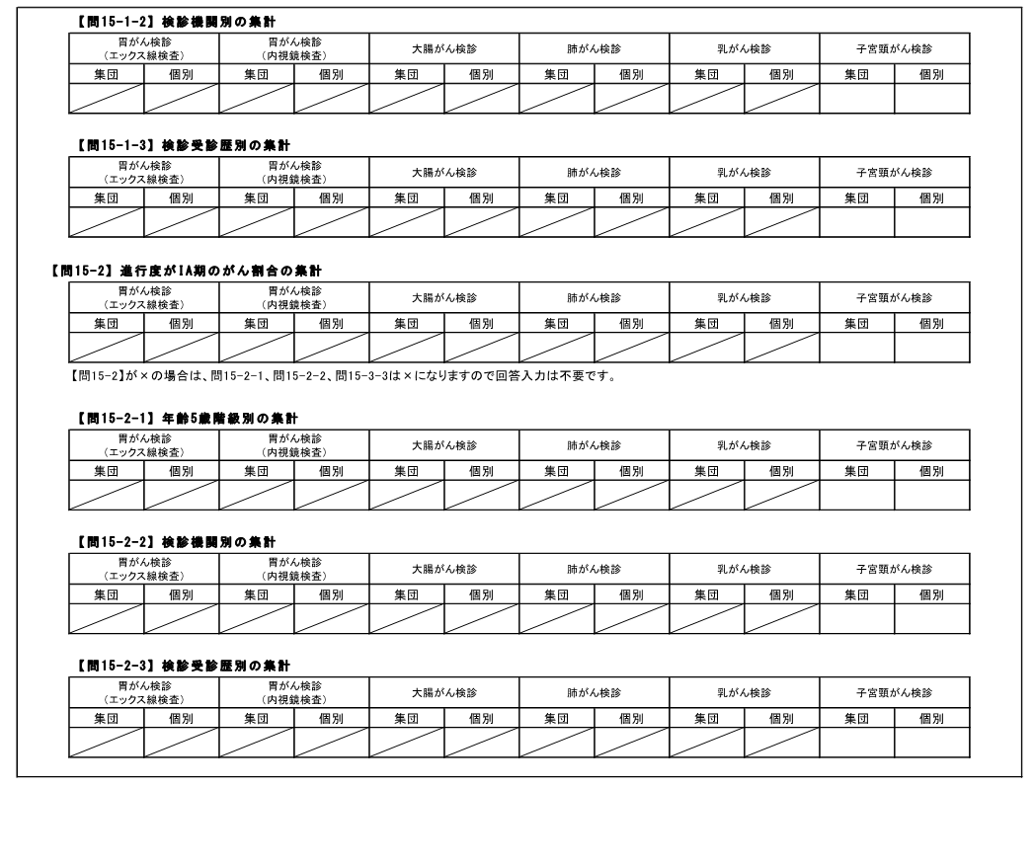
出典：事業評価のためのチェックリスト（国立がん研究センター）

（様式13号）
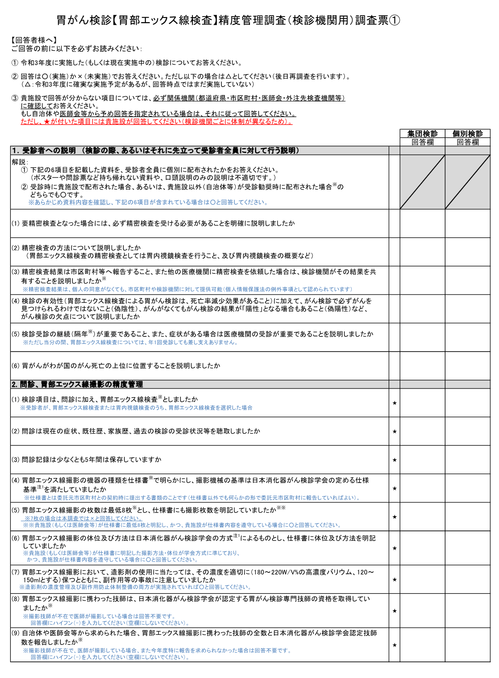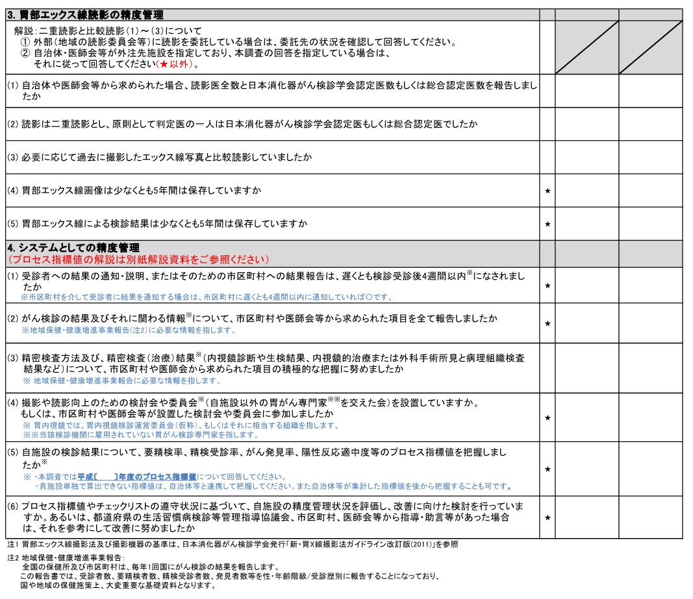

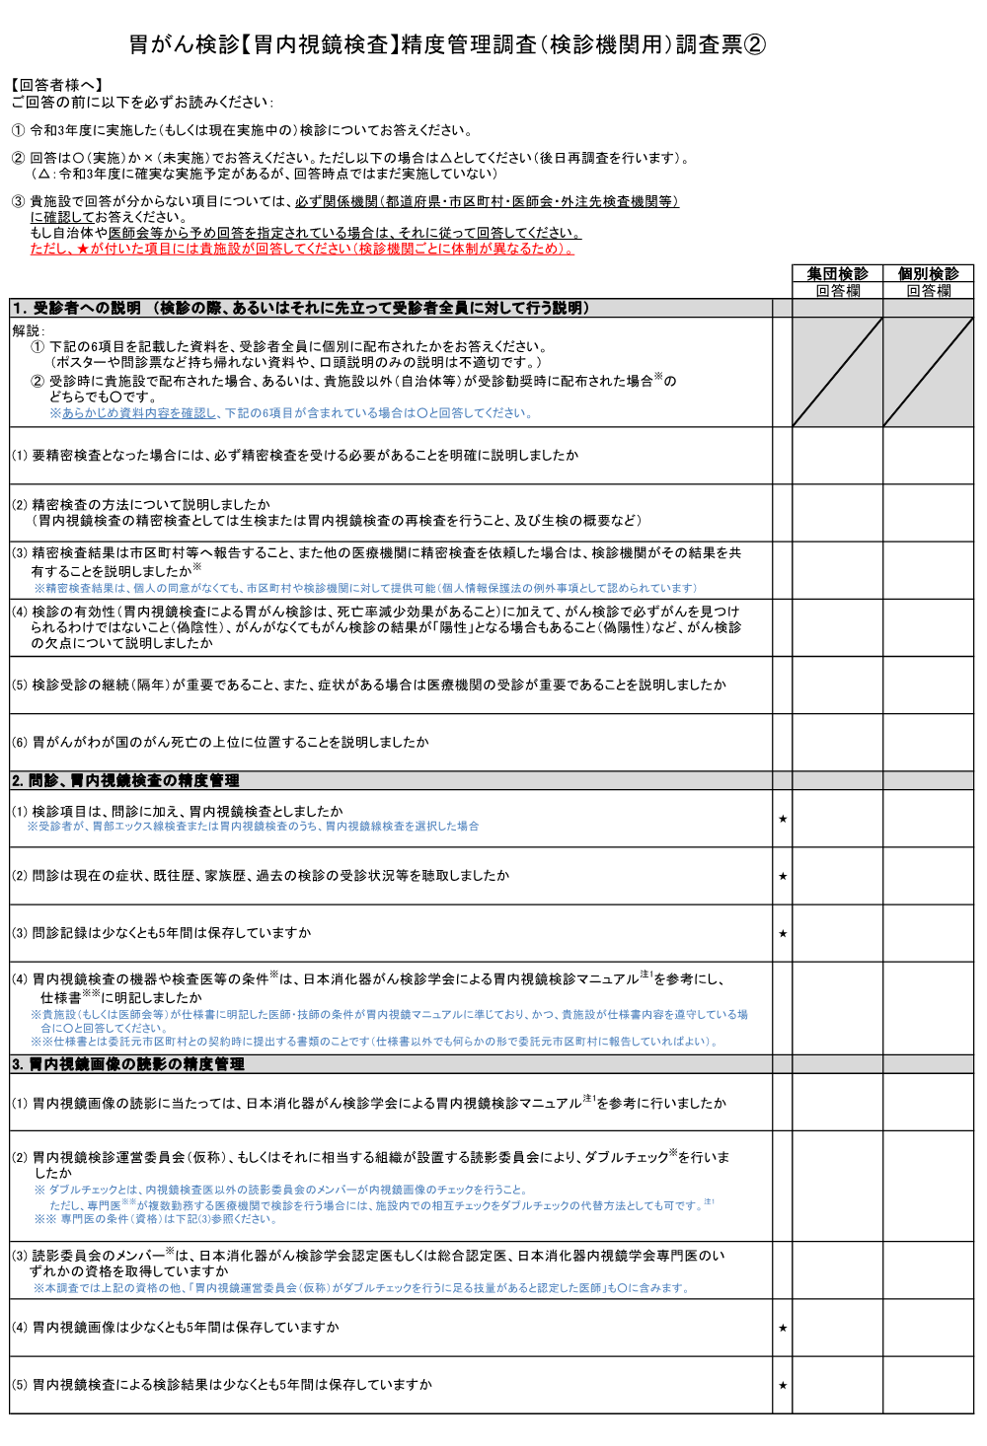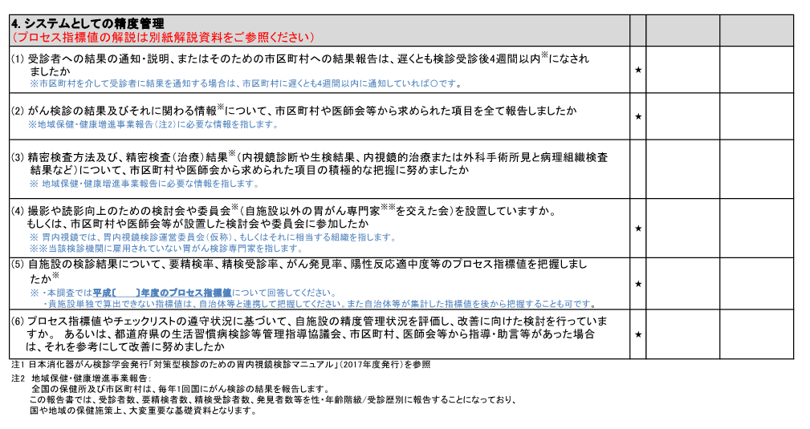
出典：事業評価のためのチェックリスト（国立がん研究センター）

（別添）
仕様書に明記すべき必要最低限の精度管理項目
（胃がん検診）

1. 検査の精度管理
■検診項目
□ 検診項目は、問診に加え、胃部エックス線検査または胃内視鏡検査のいずれか※とする。
※ 受診者に、胃部エックス線検査または胃内視鏡検査のどちらかを選択させること。
■問診
□ 問診は現在の症状、既往歴、過去の検診の受診状況等を聴取する。

■胃部エックス線撮影
□ 撮影機器の種類を明らかにする。また撮影機器は日本消化器がん検診学会の定める仕様基準注1を満たすものを使用する。
□ 撮影枚数は最低8枚とする。
□ 撮影の体位及び方法を明らかにする。また、撮影の体位及び方法は日本消化器がん検診学会の方式注1によるものとする。
□ 造影剤の使用に当たっては、その濃度を適切に（180～220W/V%の高濃度バリウム、120～150mlとする）保つとともに、副作用等の事故に注意する。
□ 撮影技師は、日本消化器がん検診学会が認定する胃がん検診専門技師の資格を取得すること（撮影技師が不在で医師が撮影している場合は除く）。
□ （自治体や医師会等から報告を求められた場合には）撮影技師の全数と、日本消化器がん検診学会認定技師数を報告する（撮影技師が不在で医師が撮影している場合は除く）。

■胃部エックス線読影
解説：外部（地域の読影委員会等）に読影を委託している場合は、委託先の状況を確認する。

□ （自治体や医師会等から報告を求められた場合には）読影医全数と日本消化器がん検診学会認定医数もしくは総合認定医数を報告する。
□ 読影は二重読影とし、原則として判定医の一人は日本消化器がん検診学会認定医もしくは総合認定医とする。
□ 必要に応じて過去に撮影したエックス線写真と比較読影する。

■胃内視鏡検査及び胃内視鏡画像の読影
□ 胃内視鏡検査の実施に当たっては、日本消化器がん検診学会による胃内視鏡検診マニュアル注2を参考に行う。
□ 胃内視鏡検診運営委員会（仮称）、もしくはそれに相当する組織が設置する読影委員会※により、ダブルチェックを行う。
※ ダブルチェックとは、内視鏡検査医以外の読影委員会のメンバーが内視鏡画像のチェックを行うことである。ただし、専門医※※が複数勤務する医療機関で検診を行う場合には、施設内での相互チェックをダブルチェックの代替方法とすることができる注2。
※※専門医の条件は下段参照
□ 読影委員会のメンバーは、日本消化器がん検診学会認定医もしくは総合認定医、日本消化器内視鏡学会専門医のいずれかの資格を取得する。

■記録の保存
□ 胃部エックス線画像、及び胃内視鏡画像は少なくとも5年間は保存する。
□ 問診記録・検診結果は少なくとも5年間は保存する。

■受診者への説明
解説：
① 下記の6項目を記載した資料を、受診者全員に個別に配布する（ポスターや問診票など持ち帰れない資料や、口頭説明のみは不可とする）。
② 資料は基本的に受診時に配布する※。
※ 市区町村等が受診勧奨時に資料を配布する場合もある。その場合は資料内容をあらかじめ確認し、下記の6項目が含まれている場合は、検診機関からの配布を省いてもよい。

□ 要精密検査となった場合には、必ず精密検査を受ける必要があることを明確に説明する。
□ 精密検査の方法について説明する（胃部エックス線検査の精密検査としては胃内視鏡検査を行うこと、及び胃内視鏡検査の概要など。胃内視鏡検査の精密検査としては生検または胃内視鏡検査の再検査を行うこと、及び生検の概要など）。
□ 精密検査結果は市区町村等へ報告すること、また他の医療機関に精密検査を依頼した場合は、検診機関がその結果を共有することを説明する※。
※ 精密検査結果は、個人の同意がなくても、自治体や検診機関に対して提供できる（個人情報保護法の例外事項として認められている）。
□ 検診の有効性（胃部エックス線検査及び胃内視鏡検査による胃がん検診は、死亡率減少効果があること）に加えて、がん検診で必ずがんを見つけられるわけではないこと（偽陰性）、がんがなくてもがん検診の結果が「陽性」となる場合もあること（偽陽性）など、がん検診の欠点について説明する。
□ 検診受診の継続（隔年※）が重要であること、また、症状がある場合は医療機関の受診が重要であることを説明する。
※ ただし当分の間、胃部エックス線検査については、年1回受診しても差し支えない。
□ 胃がんがわが国のがん死亡の上位に位置することを説明する。

2. システムとしての精度管理
解説：検診機関が単独で実施できない項目については、関係機関と連携して実施する。
□ 受診者への結果の通知・説明、またはそのための市区町村への結果報告は、遅くとも検診受診後4週間以内に行う。
□ 精密検査方法及び、精密検査（治療）結果※（内視鏡診断や生検結果、内視鏡的治療または外科手術所見と病理組織検査結果など）について、市区町村や医師会から求められた項目の積極的な把握に努める。
※ 精密検査（治療）結果は地域保健・健康増進事業報告に必要な情報を指す。
□ 撮影や読影向上のための検討会や委員会※（自施設以外の胃がん専門家※※を交えた会）を設置する。 もしくは、市区町村や医師会等が設置した検討会や委員会に参加する。
※ 胃内視鏡では、胃内視鏡検診運営委員会（仮称）、もしくはそれに相当する組織を指す。
※※当該検診機関に雇用されていない胃がん検診専門家

3. 事業評価に関する検討
解説：検診機関が単独で実施できない項目については、関係機関と連携して実施する。
□ チェックリストやプロセス指標などに基づく検討を実施する。
□ がん検診の結果及びそれに関わる情報※について、市区町村や医師会等から求められた項目を全て報告する。
※ 「がん検診の結果及びそれに関わる情報」とは、地域保健・健康増進事業報告に必要な情報を指す。

注1 胃部エックス線撮影法及び撮影機器の基準は日本消化器がん検診学会発行、新・胃X線撮影法ガイドラ
イン改訂版（2011）を参照
注2 日本消化器がん検診学会発行、「対策型検診のための胃内視鏡検診マニュアル」（2017年発行）を参照

